**USJT – UNIVERSIDADE SÃO JUDAS TADEU**

**ATIVIDADE 05 – GRUPO**

**UC : Modelagem de *software***

**Professor : Edgard Luiz Bernardes Valderramas**

**Semestre : 1º Semestre - 2024**

**Enunciado:**

1. Montar o Diagrama de Classes abaixo.

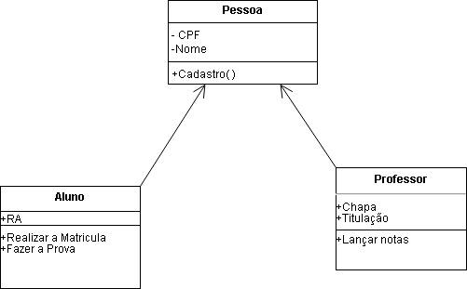

Boa Atividade, Prof. Edgard Luiz Bernardes Valderramas.